Ingresamos al **Panel de Control de IBM**

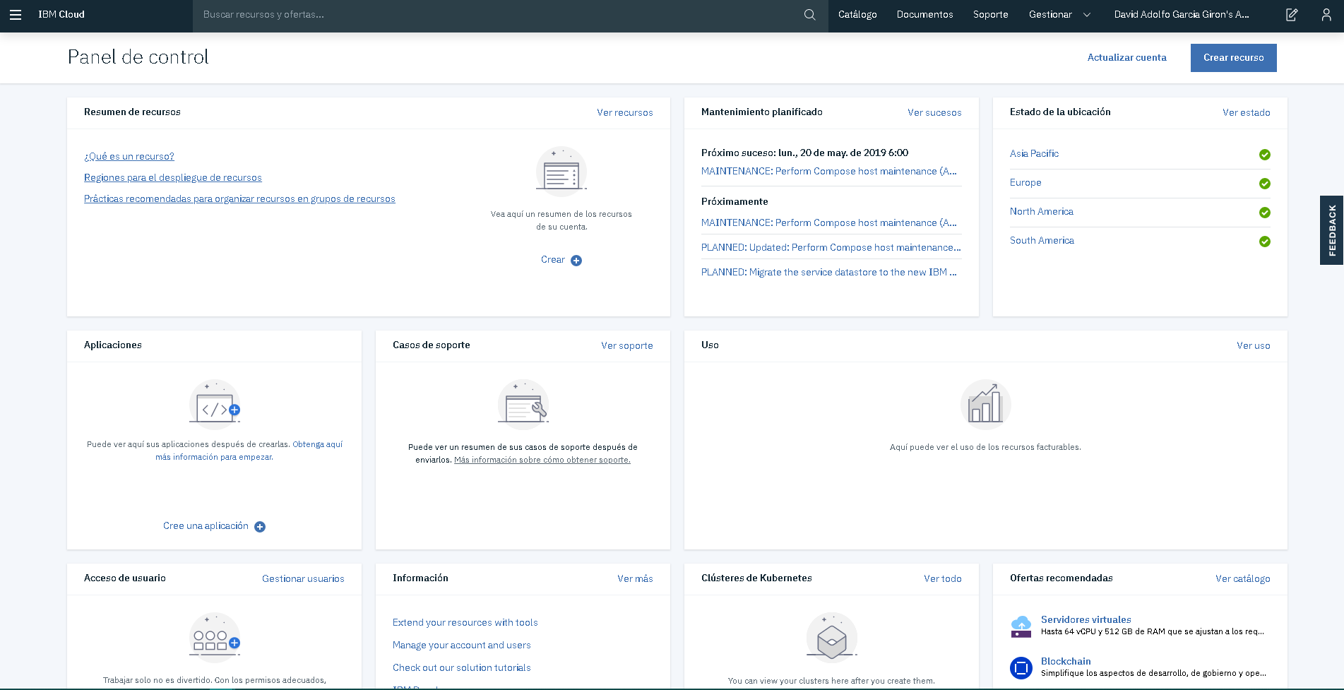

Creamos un nuevo **recurso**:

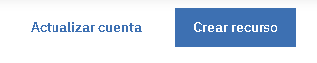

Buscamos el apartado de **Inteligencia Artificial (AI)**

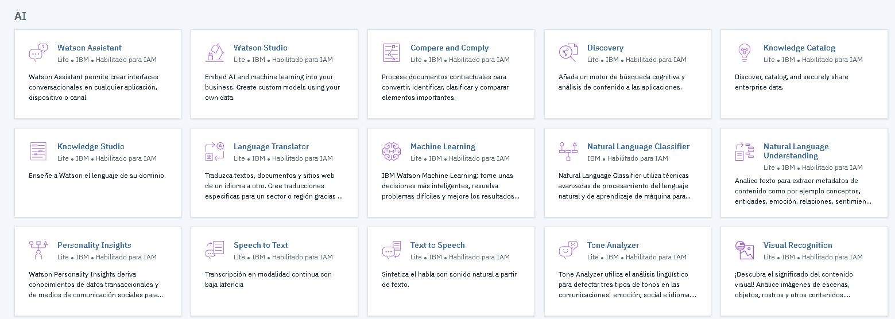

Escogemos **Watson Assistant**

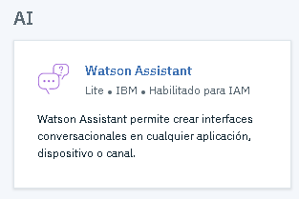

Al ingresar nos mostrara lo siguiente.

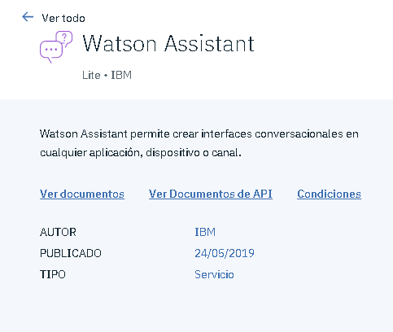

Ahora tenemos que poner nombre del servicio (en nuestro caso le pusimos **Watson Assistant-panamericanos**)

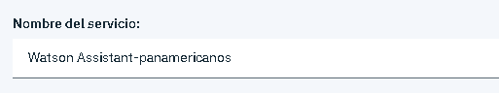

En seleccionar una **región/ubicación de despliegue** le dejamos como por defecto

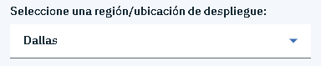

En seleccione **grupo de recurso** también en default:

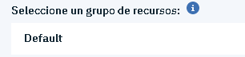

En **planes de tarifa** le ponemos como plan Lite que nos ofrece 10.000 mensajes/mes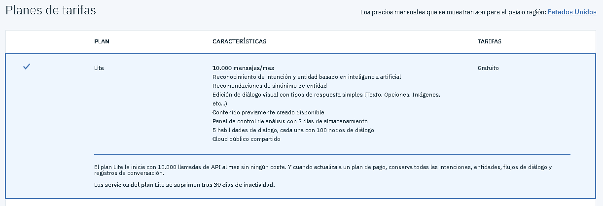

Le damos a **crear**:

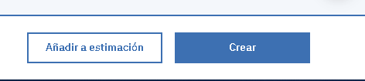

Nos manda a esta página:

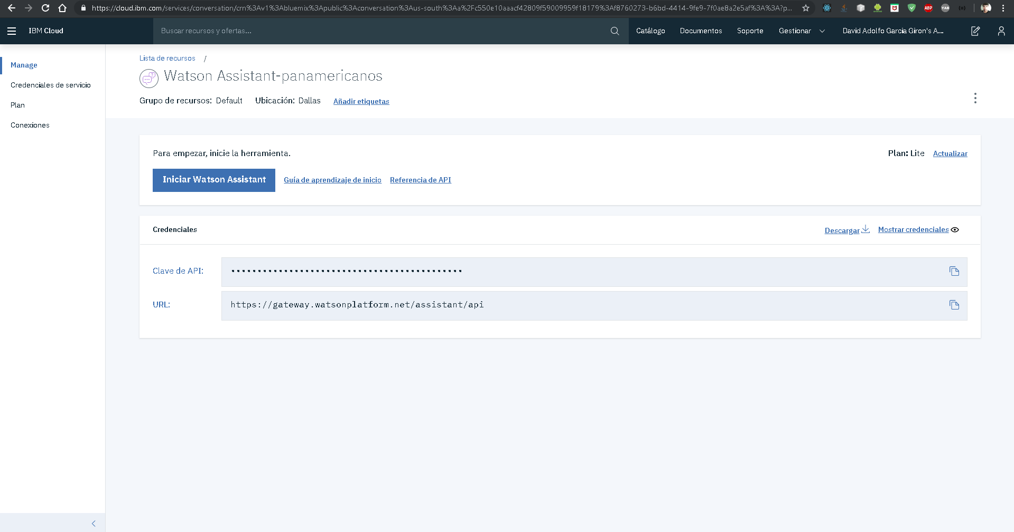

Esta el **nombre, región y los grupos de recurso** que configuramos al servicio:

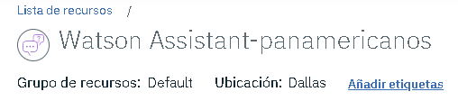

Nos da la opción para comenzar a usar la herramienta:

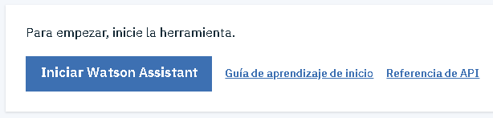

Y nuestras credenciales con el **API key y la URL**:

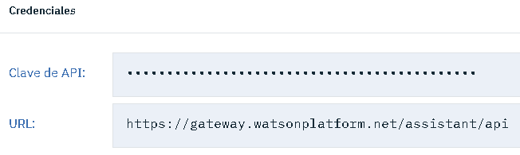

Ingresamos a **Iniciar Watson Assistant**:

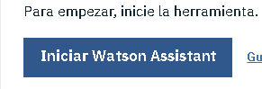

Nos lleva a la siguiente página:

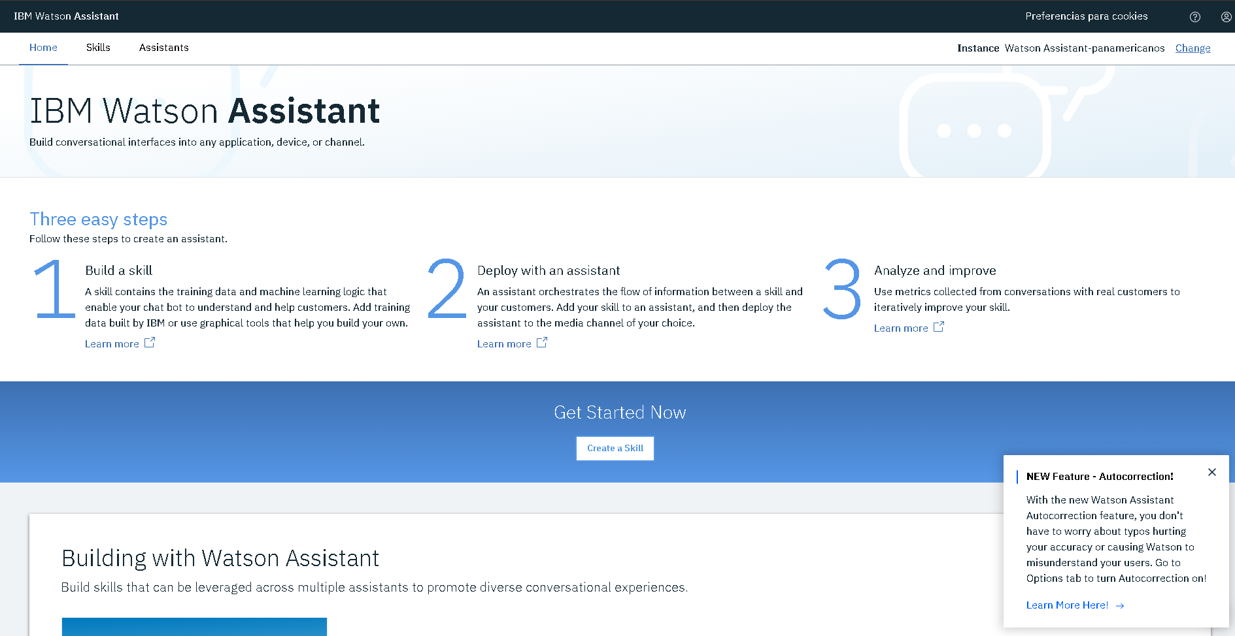

Nos vamos a **Skills**:



Y creamos un nuevo Skills:

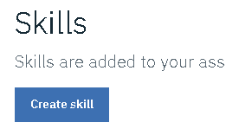

Completamos el formulario y le damos a **Create dialog Skills**:

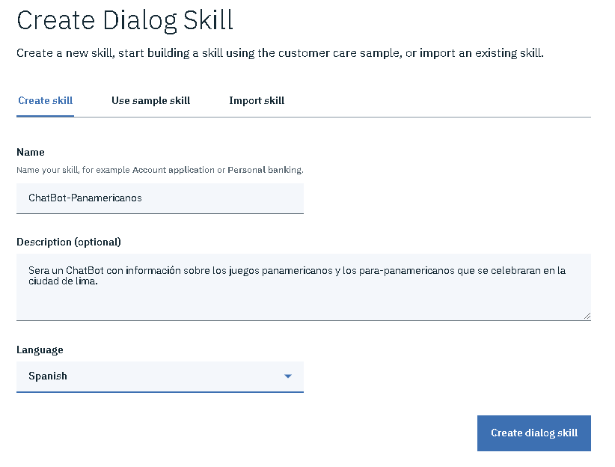

Nos manda a la siguiente página:

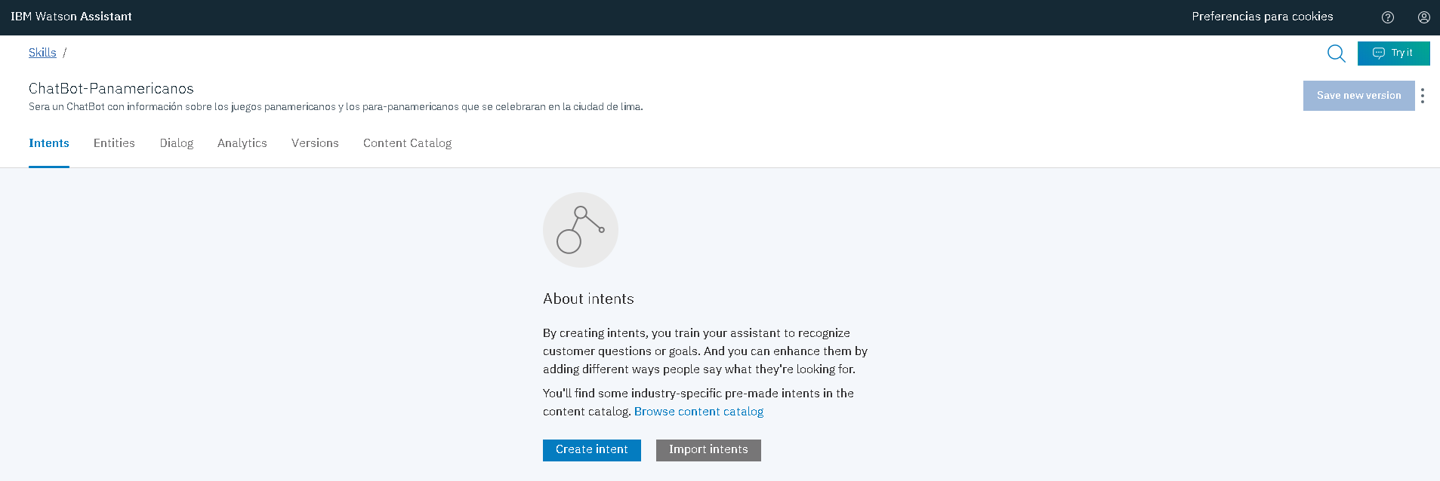

Configuramos los **Intents**:

* Comenzamos con el primer como ejemplo **#hello** que es cuando el usuario esta saludando a nuestro chatbot.

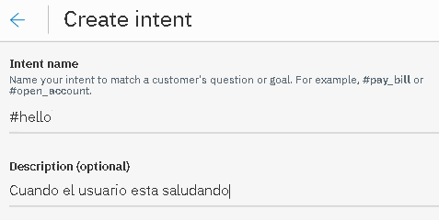

En este punto le enseñamos las diferentes formas que en que usuario saludara.

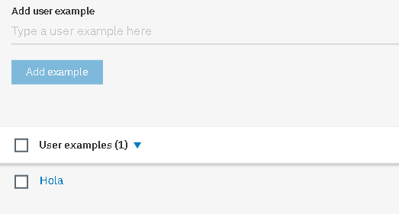

Y así seguimos enseñándole dándole a conocer diferentes formas en el que los usuarios saludan.

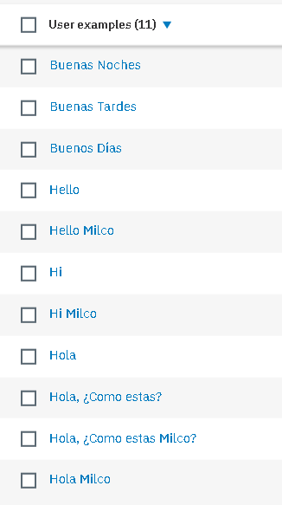 

Esta parte no lo mostrare porque tenemos que enseñar diferentes formas con el cual el usuario interactuara con él. Mediante la creación de varios **Intents.**

Ahora nos vamos a configurar los diálogos de el chat bot en este caso llamado **Milco**:

Creamos un nuevo **nodo** de dialogo **Hello**

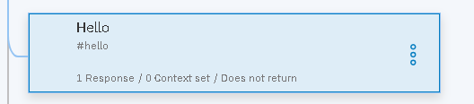

Y le asignamos respuestas a ese **dialogo**

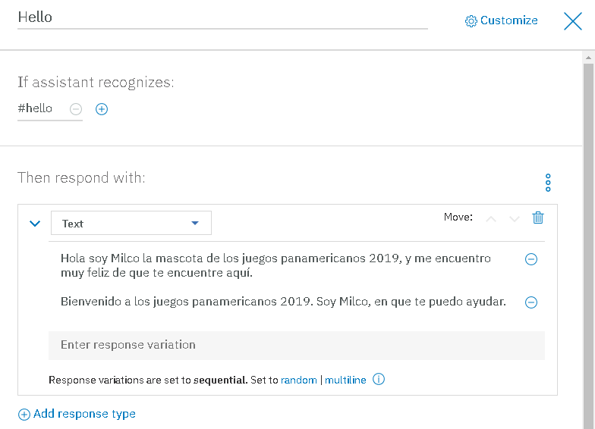



Realizamos las pruebas:



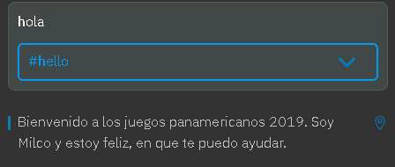

Vamos a la pestaña de **Assistant.** Y seleccionamos **Create Assistant**

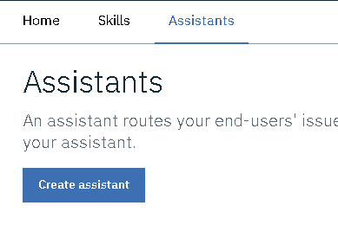

Añadimos un **Nuevo Asistente**

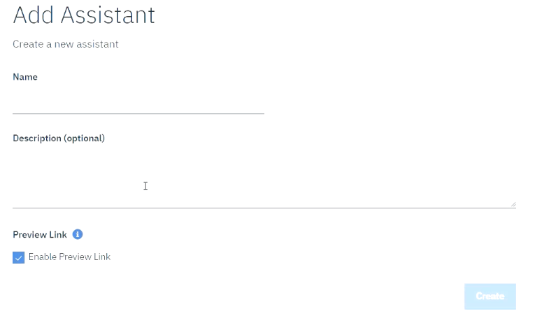

Presionamos el botón de **Add Dialog Skills**

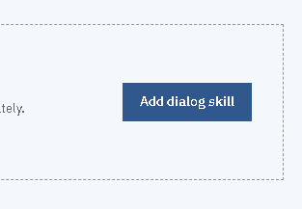

Como ya hemos configurado los diálogos a nuestro chat bot lo que debemos hacer seleccionar el ya creado con anterioridad.

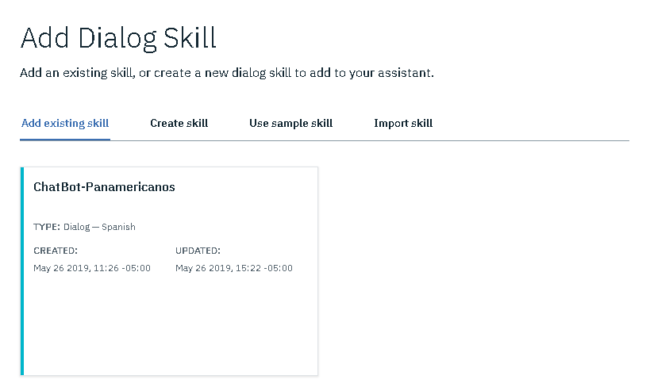

Vamos a la vista previa de nuestro chat bot

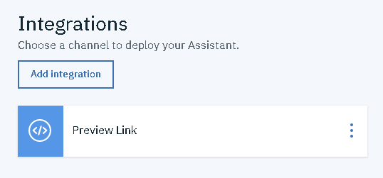

Ingresamos al enlace.

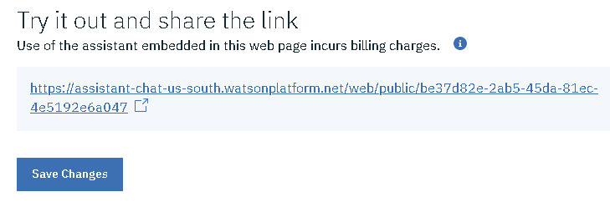

Vistas previas de nuestro chat bot.

